 | Carátula para entrega de prácticas
Facultad de Ingeniería |  | Laboratorio de docencia

Laboratorios de computación
salas A y B

Profesor: | Marco Antonio Martínez Quintana
Asignatura: | Fundamentos de Programación
Grupo: | 3
No de Práctica(s): | 4
Integrante(s): | Camacho Garduño Miguel Angel
No. de Equipo de cómputo empleado: | No aplica
No. de Lista o Brigada: | 4
Semestre: | 2021-1
Fecha de entrega: | 30 de octubre de 2020
Observaciones:

CALIFICACIÓN: __________

Guía práctica de estudio 04:

Diagramas de flujo

Objetivo:
Elaborar diagramas de flujo que representen soluciones algorítmicas vistas como una serie de acciones que comprendan un proceso

Actividades:
- Elaborar un diagrama de flujo que represente la solución algorítmica de un problema, en el cual requiera el uso de la estructura de control condicional
- Elaborar la representación gráfica de la solución de un problema, a través de un diagrama de flujo, en el cual requiera el uso de la estructura de uso iterativa.

Introducción:
Un diagrama de flujo es la representación gráfica de un proceso a seguir para cumplir con una tarea específica, van de arriba hacia abajo y contiene una serie de figuras para identificar acciones específicas: un ovalo para iniciar o terminar el diagrama deflujo, el romboide para marca lectura o escritura de datos, el rectángulo para asignar datos, el rombo para validar condiciones, etc.

Actividad 1:
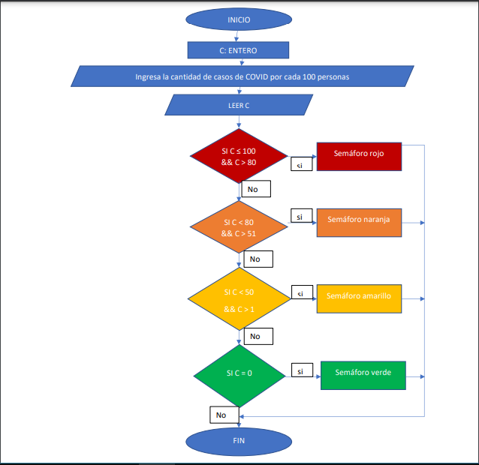

Actividad 2:
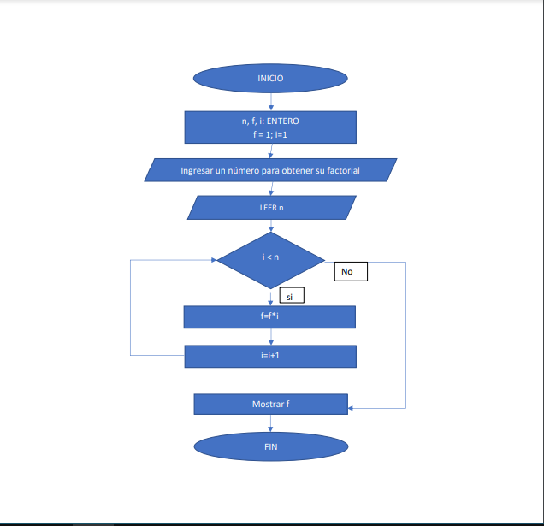

Conclusiones
Logré hacer un diagrama de flujo con los casos que nos pidió el profesor, aunque fue algo más complicado hacer el segundo diagrama de flujo y su pseudocódigo para una práctica posterior.

Referencias
Solano Gálvez, J. A., García Cano, E. E., Sandoval Montaño, L., Nakayama Cervantes, A., Arteaga Ricci, T. I., & Castañeda Perdomo, M. (6 de abril de 2018). Manual de prácticas de Fundamentos de Programación MADO-17_FP. Recuperado el 29 de octubre de 2020, de Fundamentos de Programación: http://lcp02.fi-b.unam.mx/

